Crossroads KHÔNG tính điểm
👉 Nó chỉ quyết định đi tiếp hay quay lại
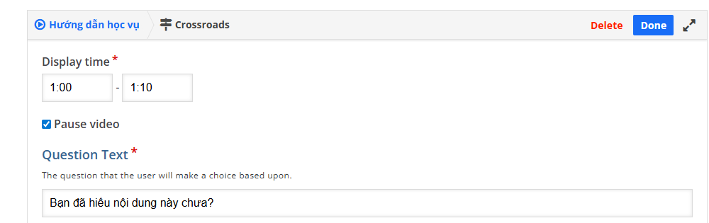
+ Display time là: khi nào Crossroads xuất hiện

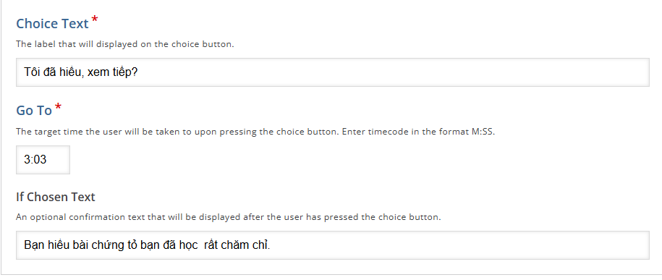

Goto: là khi bạn bấm Tôi đã hiểu, xem tiếp sẽ chạy đến 3:03
if chosen text: sẽ show ra sau khi bạn chọn
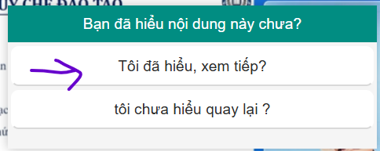

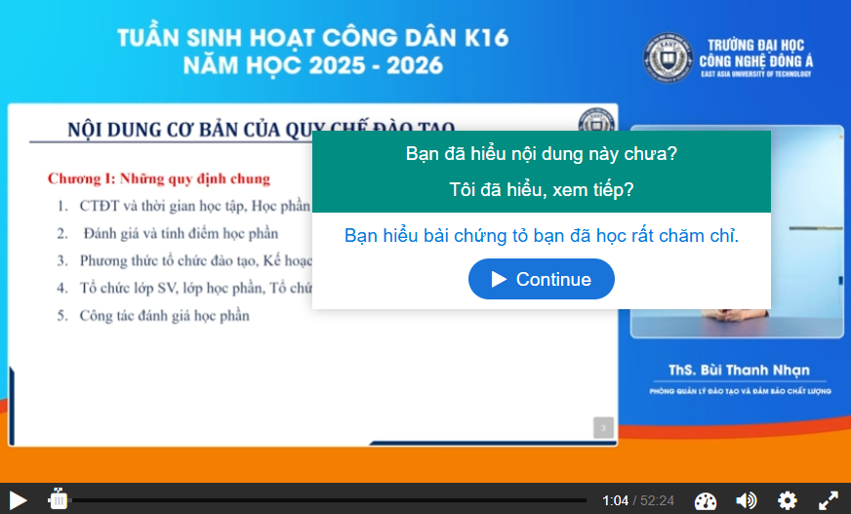

bạn bấm continue sẽ tiếp tục đến phut 3.

